Індекси споживчих цін у Луганській області у січні 2021 року
Ціни на споживчому ринку Луганської області в січні 2021р. порівняно з попереднім місяцем зросли на 2,5% (по Україні в цілому - на 1,3%).

Зміни споживчих цін
(у % до попереднього місяця)
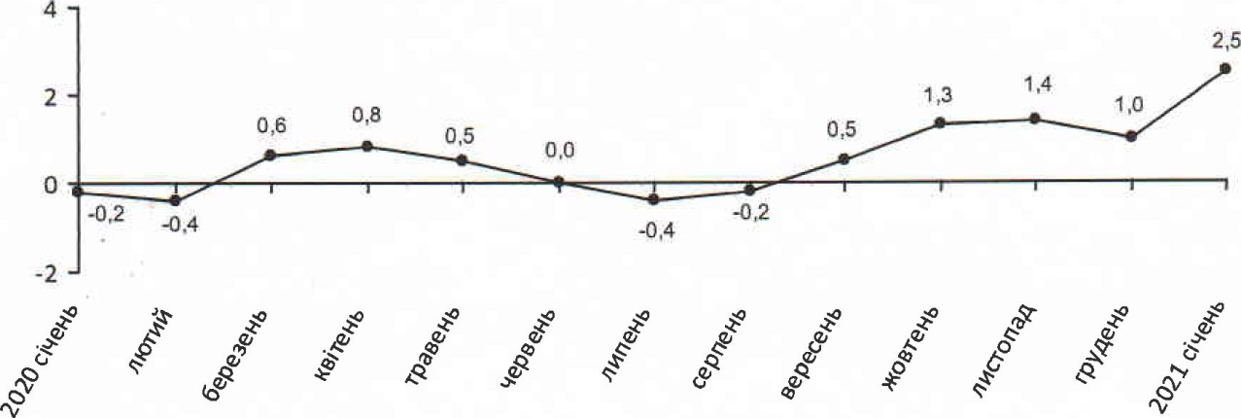

Зміни споживчих цін на товари та послуги
(Відсотків)
 | Січень 2021 до
 | грудня 2020
Споживчі ціни | 2,5
Продукти харчування та безалкогольні напої | 1,5
Продукти харчування | 1,5
хліб і хлібопродукти | 1,1
хліб | ІД
макаронні вироби | 1,4
м'ясо та м'ясопродукти | 0,0
риба та продукти з риби | 0,6
молоко | 2,7
сир і м'який сир (творог) | 1,5
яйця | 13,5
масло | 0,7
олія соняшникова | 5,3
фрукти | 0,7
овочі | 4,7
цукор | 2,7
Безалкогольні напої | 0,2
Алкогольні напої, тютюнові вироби | 0,8
Одяг і взуття | -0,5
Одяг | -0,5
Взуття | -0,4
Житло, вода, електроенергія, газ та інші види  палива | 19,0
Утримання та ремонт житла | 0,0
Водопостачання | 6,3
Каналізація | 34,2
Утримання будинків та прибудинкових територій | 0,0
Електроенергія | 36,6
Природний газ | 23,9
Гаряча вода, опалення | 28,5
Предмети домашнього вжитку, побутова техніка та поточне утримання житла | 0,1
Охорона здоров'я | 0,2
Фармацевтична продукція, медичні товари та обладнання | 0,1
Амбулаторні послуги | 0,3
Транспорт | 1,5
Паливо та мастила | 4,1
Транспортні послуги | 0,1
залізничний пасажирський транспорт | -1,6
автодорожній пасажирський транспорт | 0,5
Зв'язок | 0,9
Відпочинок і культура | 0,9
Освіта | 0,9
Ресторани та готелі | 0,4
Різні товари та послуги | 2,0

На споживчому ринку в січні ціни на продукти харчування та безалкогольні напої зросли на 1,5%. Найбільше (на 13,5%) подорожчали яйця. На 5,3-1,1% зросли ціни на соняшникову олію, овочі, яловичину, молоко, цукор, м'ясо птиці, хліб. Водночас на 1,7% подешевшала свинина.
Ціни на алкогольні напої та тютюнові вироби зросли на 0,8%, що пов'язано з подорожчанням тютюнових виробів на 1,2%, алкогольних напоїв - на 0,3%.
Одяг і взуття подешевшали на 0,5%, у т. ч. одяг - на 0,5%, взуття - на 0,4%.
Зростання цін (тарифів) на житло, воду, електроенергію, газ та інші види палива на 19,0% відбулося за рахунок підвищення цін на електроенергію на 36,3%, каналізацію - на 34,2%, гарячу воду, опалення - на 28,5%, природний газ - на 23,9%, водопостачання - на 6,3%.
Ціни на транспорт зросли на 1,5% через подорожчання палива та мастил на 4,1%, проїзду в автодорожньому пасажирському транспорті - на 0,5%. Разом з тим на 1,6% подешевшав проїзд у залізничному пасажирському транспорті.
У сфері зв'язку ціни підвищилися на 0,9%, що пов'язано з подорожчанням місцевого телефонного зв'язку на 12,9%, міжміського телефонного зв'язку - на 9,0%, інтернету - на 2,4%.

